C -Scénarios d'intégration R chez Méditel.

C.I – Revolution R Entreprise, R tout puissant.
C.I.1 – Revolution R et la vision entreprise.
C.I.2 – Puissance de RevoR.
C.I.3 – Versions disponibles.

C.II – Scénarios d’intégration.
C.II.1 – Intégrer R avec un IDE.
C.II.1.a – Implémentation.
C.II.1.b – Architecture.
C.II.1.c – Avantages et inconvénients.
C.II.2 – ShinyApp avec R
C.II.3.a – Principe et implémentation.
C.II.3.b – Architecture.
C.II.3.c – Avantages et inconvénients.
C.II.3 – Noeuds Knime.
C.II.4.a – Knime pour le datamining.
C.II.4.b – R implémenté sur Knime.
C.II.4.c – Les nœuds R
C.II.4.d – Avantages et inconvénients.

C.IV - Conclusion

B.I – Revolution R Entreprise, R tout puissant :

B.I.1 – Revolution R et la vision entreprise :

RevoR acronyme de Revolution R est une distribution puissante de R Open Source publiée par Revolution Analytics comme étant la plate-forme la plus rapide et la plus efficace pour les données massives et l’intégration dans l’entreprise pour faire de grandes analyses.
Supporte une variété de statistiques sur les grandes données , la modélisation et l'apprentissage de machine à capacités prédictives, Revolution R Enterprise est également 100% R.
Révolution R Entreprise (RRE) est la version entreprise de Revolution R Open (RRO). Ces deux solutions qui présentent une distribution de Open Source R (R brut) par la société Révolution Analytics.

B.I.2 – Puissance de RevoR :

Revolution R Enterprise stimule et accélère R, l'exécution de scripts R avec une haute performance, une architecture parallèle qui prend en charge les systèmes distribués et clusters, y compris Hadoop et les entrepôts de données d'entreprise.
Revolution R Enterprise accélère l'analyse statistique traditionnelle en utilisant le calcul des données massives et des techniques de gestion des données. Avec Revolution R Enterprise, les utilisateurs R peuvent explorer, modéliser et prédire à haute échelle.

Cette distribution optimise et offre plusieurs outils existants et étend les outils de R en sa
version basique. Et apporte les fonctionnalités suivantes :

- Dernière version de R pour le calcul statistique
- Haute performance avec le mutli-threading
- Compatibilité avec tout les outils R
- Traitement de big data
- Méthodes plus puissantes replaçant celles de R
- Fluidité lors de l’importation de données

B.I.3 – Versions disponibles :
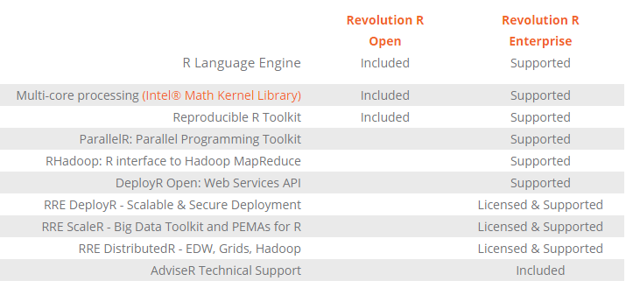
B.II – Scénarios d’intégration.

R en sa version open source s’exécute soit sous forme de scripts (.R) ou avec des commandes sur la R console. Ceci qui pose un problème pour les utilisateurs non habitués à travailler avec des langages vecteurs ou multidimensionnels (R,matlab..), et requière des connaissances basiques indispensables du langage R.
A Meditel, remplacer SAS par R nécessite une adaptation de toutes les situations d’utilisation du premier outils et l’intégrer avec R en gardant un aspect d’entreprise (Productivité, Respect des délais, Reproductibilités, Consistance, Disponibilités, Rapidité…). Alors comment intégrer R (RevoR) chez Meditel ?

B.II.1 – Intégrer R avec un IDE
Déployer R sous console pour exécuter des commandes ou scripts sur l’outil R GUI (R graphical user interface), téléchargeable en version exécutable depuis le dépôt CRAN officiel de R : https://cran.r-project.org/mirrors.html

B.II.1.a – Implémentation

Parlant d’un déploiement local au premier lieu, après avoir installer R sur une machine il faut intégrer Revolution R Open comme première étape :
-cette version est téléchargeable sur : http://www.revolutionanalytics.com/revolution-r-open
-pour un traitement multi-thread il faut disposer d’ Intel® Math Kernel Library
Après, vient l’intégration de RevoR Entreprise: http://www.revolutionanalytics.com/get-revolution-r

Pour s’assurer que Revolution R est bien intégré la console va afficher la version après les commandes de help() et demo() :
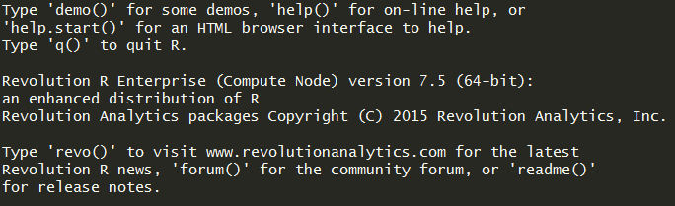

Un IDE est un environnement de développement intégré son objectif est d'augmenter la productivité des programmeurs en automatisant une partie des activités et en simplifiant les opérations. Pour R l’ide recommandé est Rstudio téléchargeable en version desktop ou Serveur
sur : https://www.rstudio.com/products/rstudio2/
Rstudio va permettre d’exécuter des commandes, des scripts, d’importer des données, gérer les variables, gérer les bibliothèques…
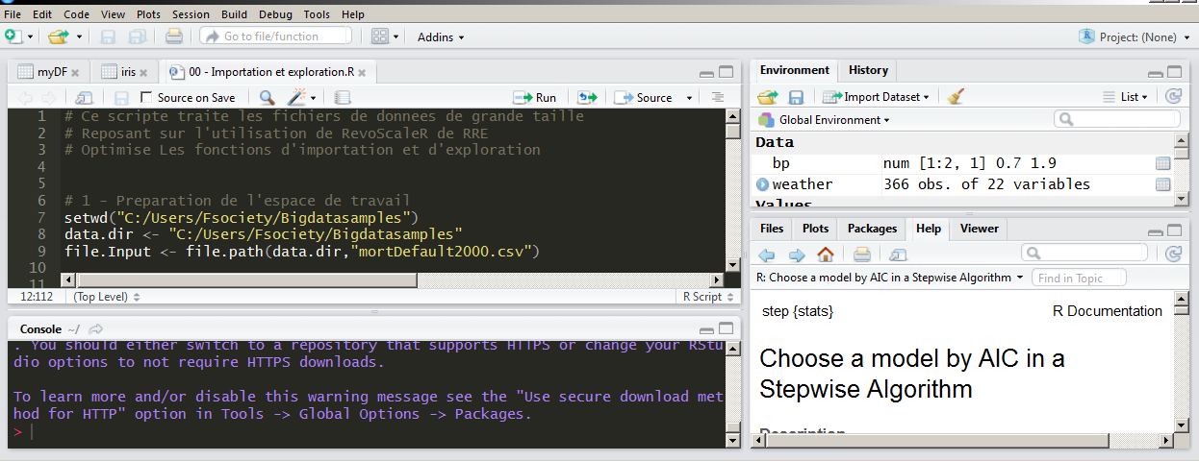

B.II.1.b – Architecture

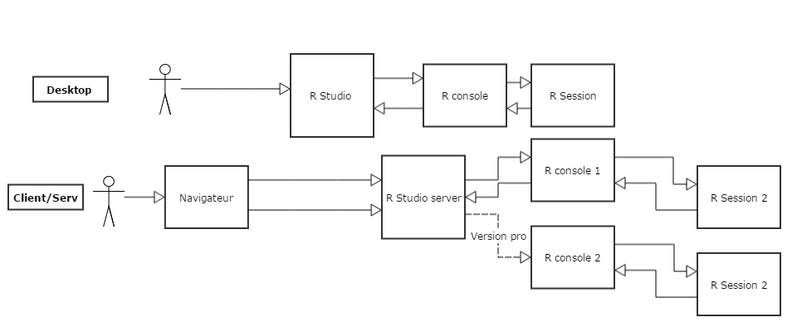
B.II.1.c – Avantages et inconvénients
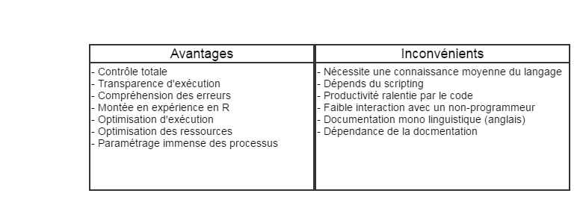

B.II.2 – Développer une interface pour R

B.II.2.a – Principe et implémentation

Plusieurs langages de programmation proposent des bibliothèques, frameworks et APIs pour intégrer R dans leurs applications. Donnant l’exemple de Java avec la bibliothèque Rcaller pour exécuter du R au sein de JAVA, ou bien le framework (structure logicielle, un ensemble cohérent de composants logiciels structurels ) Shiny proposé par Rstudio pour créer des applications interactives écrites en R et interprétées en Javascripts et interfacés par du HTML5/CSS.
Shiny propose plusieurs fonctions en R pour une multitude d’éléments à intégrer pour créer une interface interactive en s’appuyant sur des éléments en html pour l’affichage des sorties/entrées.
La programmation d’une ShinyApp (application shiny) s’exécute sur une machine cliente où sur un serveur (version serveur) sous la (les) session dédiée à Rstudio.

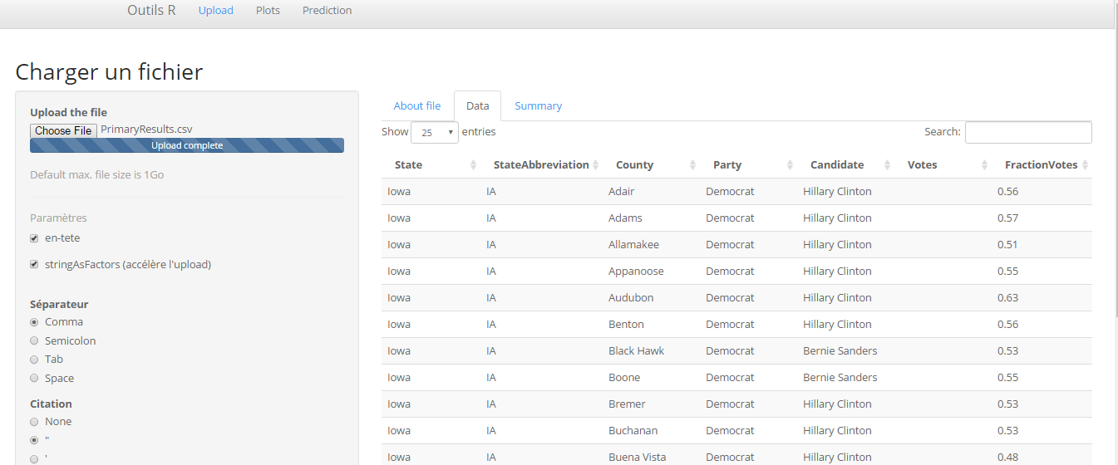

B.II.2.b – Architecture

La structure de travail sur une application Shiny est structurée comme suit :
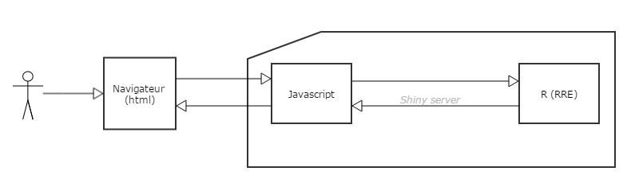
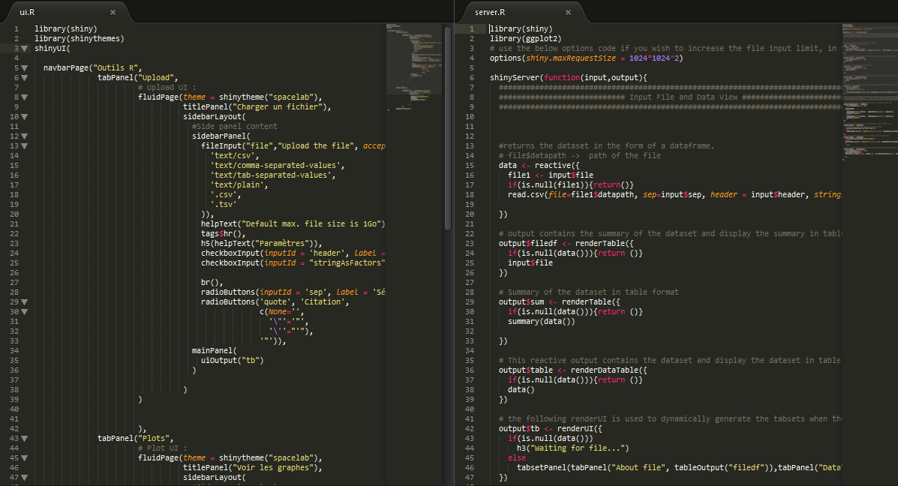
Quand au développement de l’application, il se fait sous deux scripts en R :
ui.R : Script pour générer les éléments visuels (html) soit permanent soit dynamiques. Plusieurs fonctions pour les entrées et des arguments pour le style (css). L’identificateur de chaque élément sera chargé pour le traitement dans deux objets input et output selon le rôle.
server.R : Script pour le traitement niveau serveur. Où se fait le traitement des entrées avec du code R orienté traitement et analyse et associe les éléments de sortie de ui.R avec leurs valeurs à afficher. Toutes les fonctions sont réactives, ça veut dire qu’elles s’exécutent d’une façon continue tant que la page est ouverte, néanmoins pour exécuter une fonction à exécution unique il existe une fonction isolate().

B.II.2.c – Avantages et inconvénients
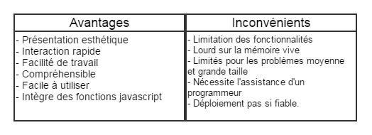

B.II.3 – Noeuds Knime.

B.II.4.a – Knime pour le datamining

KNIME (prononcé naɪm), est une plate-forme open source d'analyse de données, de rapports et d' intégration. KNIME intègre divers composants pour l' apprentissage des machines et l’exploration des données grâce à son concept modulaire de pipelining de données. Une interface graphique qui permet l'assemblage de nœuds pour le traitement des données (ETL: Extraction, Transformation, Chargement), pour la modélisation et l'analyse des données et la visualisation. Conçu et basé sur Java, Knime peut intégrer plusieurs outils de traitement de données externes tel que des bases de données en intégrants des extensions, et supporte plusieurs langages de script.
Knime est disponible en version gratuite ou payante sur : https://www.knime.org/server-products

B.II.4.b – R implémenté sur Knime.
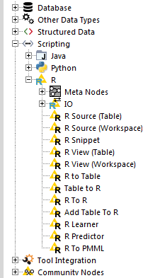

Vu que Knime supporte des extensions développés pour étendre ses fonctionnalités (une version qui comprend toutes les extensions gratuite est aussi disponible : https://www.knime.org/downloads/overview ) elle implémente une version interne de R, avec un set de plusieurs nœuds R :

Pour changer la version de R et utiliser une personnalisée (RRE dans notre cas) il faut changer l’emplacement de l’exécutable de R dans Knime.
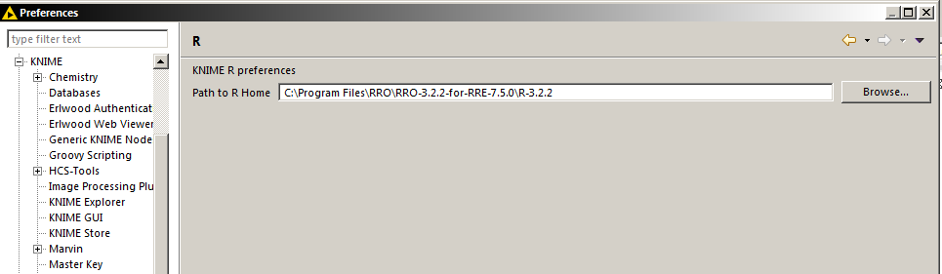
Après avoir configuré ça, les nœuds R peuvent supporter des fonction de RevoR :
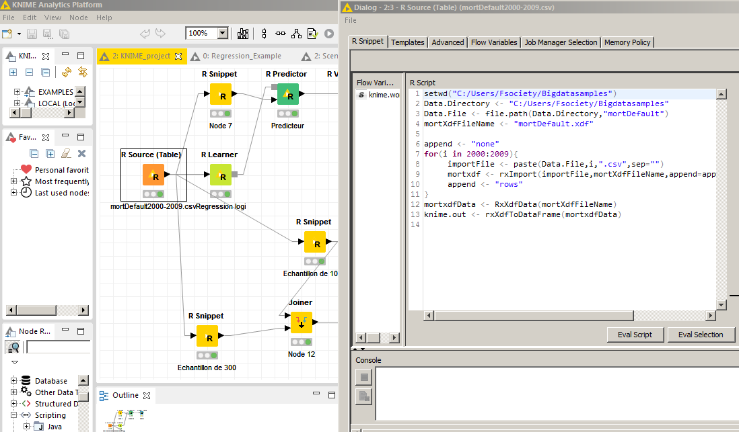
B.II.4.c – Les nœuds R

Les nœuds de Knime englobe des relations entre entées et sorties tant qu’elles sont compatible avec le type de données traités dedans. Le plus surprenant est que la sortie donnée de R peut être manipulée par d’autres nœuds propres à Knime comme pour la jointure par exemple. En gros les sorites Knim.out et les entrée Knim.in peuvent être soir des données, soit des workflow sous R. Et il existe des convertisseur pour changer la structure des données et des variables sous R pour les traiter avec Knime et vis versa.
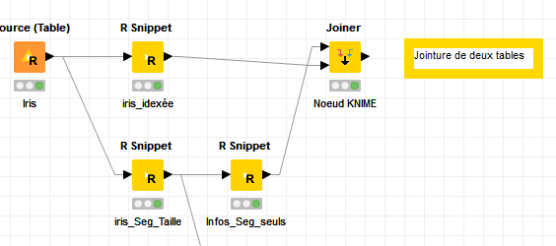

B.II.4.d – Avantages et inconvénients

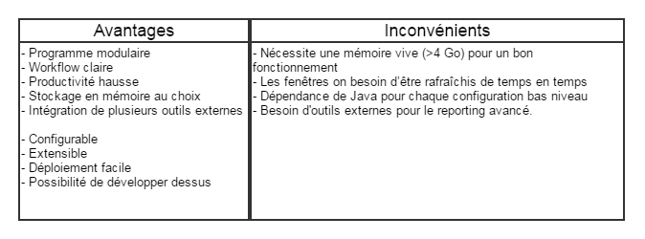

B.IV – Conclusion

En comparant l’utilisation de chaque solution d’intégration et ce que Meditel a l’habitude de travailler avec sous SAS, le choix tend vers Knime avec son interface et son workflow semblable à SAS.
Pour intégration plus optimisée il faut considérer la version entreprise de R sous Knime pour avoir plus de services et de performance et de penser à faire le traitement dans des clusters et machines séparée pour rendre le temps de traitement trop court et gagner en productivité.
Comment intégrer R server sous Knime : https://goo.gl/11iIiv
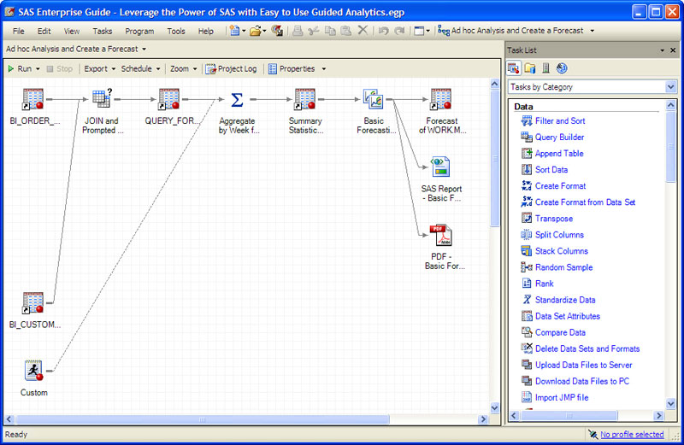
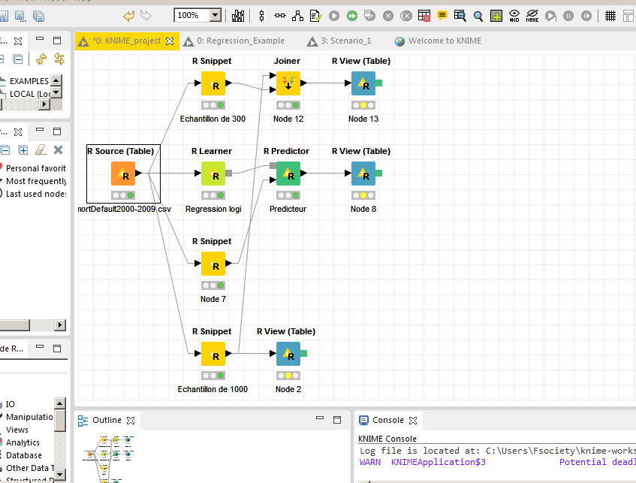

SAS Entreprise Knime

